CR atelier acoustique n° 2 du 29/06/2016
Déroulement :
- Rappel atelier n°1
- Parangonnage
- Présentation des 3 études de cas
- Solutions constructives à court et long terme :
  - court terme : cahier des charges du PUCA : établir un guide de conception
  - long terme (ou points bloquant) Identifier et réaliser les études et essais nécessaires

Présent :
- Pilote : Bertrand DE BASTIANI, ACOUSTB : bertrand.debastiani@egis.fr
- Aline GAULUPEAU, GAMBA : aline.gaulupeau@acoustique-gamba.fr
- Catherine GUIGOU CARTER, CSTB : catherine.guigou@cstb.fr
- Michel PERRIN, ARBONIS : mperrin@arbonis.com
- Julian TIZIANEL, SINIAT : julian.tizianel@siniat.com

Rappel atelier n°1 :
Identification des problématiques acoustiques liées à la construction à ossatures bois suivant plusieurs thématique et développé à court et long terme.

Parangonnage :
Résumé du contenu du document « parangonnage v1 » :
- Réglementation/objectifs :
- Réglementation 30 juin 1999 + Qualitel, 25 avril 2003, 23 juillet 2013 et 30 mai 1999 + voisinage ;
- Norme 31-080 niveau P, HQE cible 9 niveau P ;
- L’_{nT,w}+C_{I50-2500} < 50dB pour logements ;
- L’_{nT,w}+C_{I50-2500} < 52dB pour hôtel et bureaux ;
- Sonorité à la marche classe B pour bureaux mais également circulations (hors hall) et espaces de restauration.
- Outils de justification
- Présence d’un expert en acoustique en conception, exécution et réception via des mesures ;
- Liste des normes et DTU ;
- Calculs de pré-dimensionnement => marge de 3 dB ;
- Carnets de détails devront être visés par l’acousticien dès la phase APD ;
- Le maitre d’ouvrage doit fournir le classement des voies d’infrastructures et réaliser ou faire réaliser un état initial acoustique T0 avant la construction du projet ;
- Performances des éléments planchers, séparatif, façade… doivent faire l’objet de mesures en laboratoire ;
- Cellules témoins au démarrage des travaux.
Analyse/remarques atelier n°2 :
- L’objectif L’_{nT,w}+C_{I50-2500} avec un niveau cible de 50/52dB parait trop ambitieux. La valeur est ramenée à 55dB pour les logements (cf Qualitel) et à 57dB pour bureaux/hôtel. Le groupe de travail retient tout de même une valeur optimale de 50dB à viser pour obtenir un bon niveau de confort.
- Marge de 3dB à supprimer et intégrée par la présence de l’acousticien
- Etat T0 : sur demande acousticien dans le cas logement notamment
- Essais en laboratoire si hors solutions Qualitel, Privilégier essais en labo plutôt que simulation, Simulations à condition d’essais de configurations similaires.
- Cellule témoin Ok, et préféré aux essais labo

Présentation des 3 études de cas :
Dans le but de développer les bâtiments « à vivre bois » en France, le PUCA souhaite réaliser un appel d’offre pour la réalisation de plusieurs bâtiments de grande hauteur en structure bois. Afin de garantir la faisabilité ces projets ambitieux, et d’en garantir la sécurité, le Codifab réalise au travers de l’Adiv’Bois un guide de recommandation à l’usage des participants à l’appel d’offre du PUCA.
Afin d’établir ces préconisations, le Codifab a engagé trois études virtuelles d’IGH Bois. Chaque étude correspond à une typologie structurelle :
- Contreventement par le noyau + poteaux/poutres => Hôtels + Bureaux
- Contreventement par refends => Logements
- Contreventement par exosquelette en façade => Bureaux

Cas n°1, poteaux/poutres :
1ère proposition structurel pour la position des poteaux et des poutres :
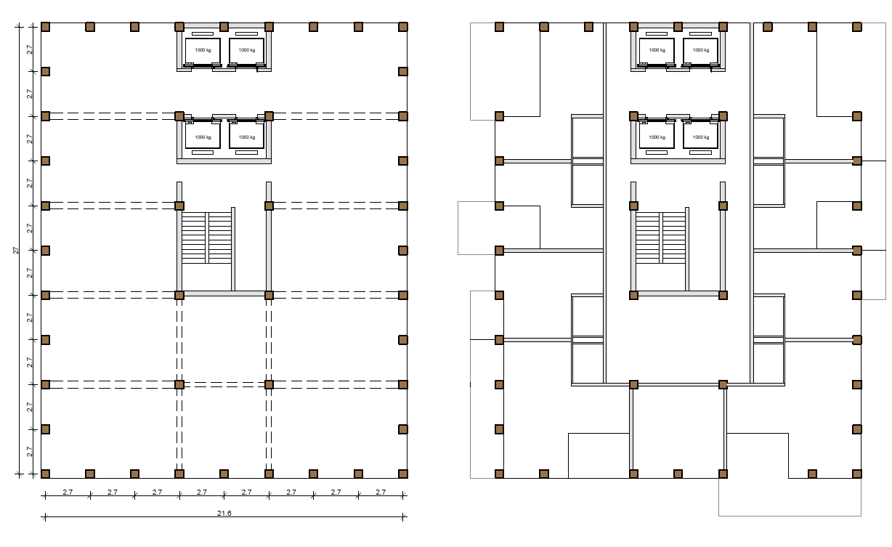

Cas n°2, CLT :
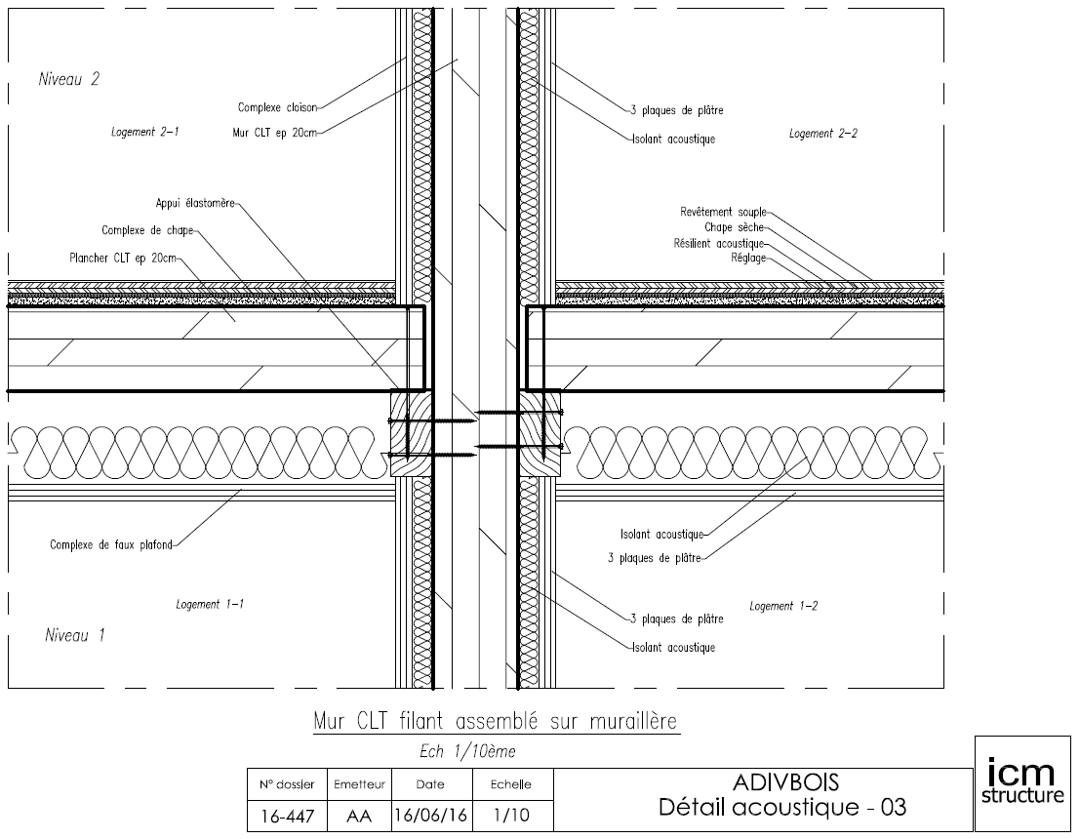

Cas n°3, exosquelette :
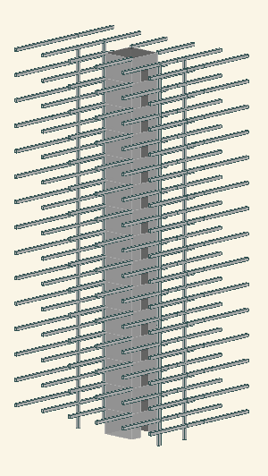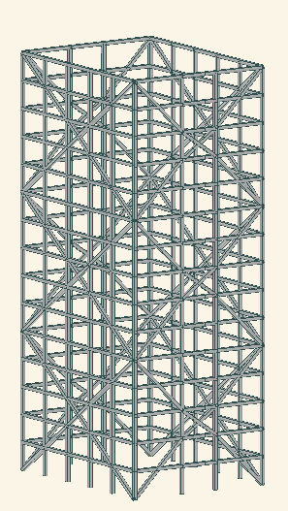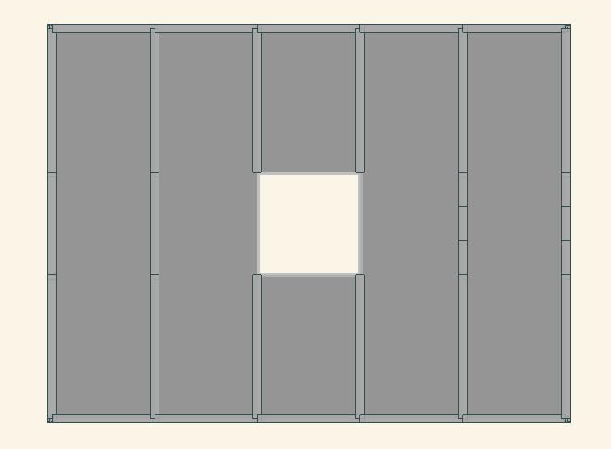
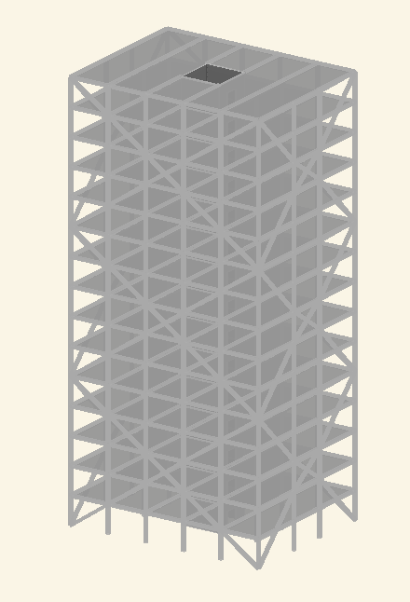

Solutions constructives :
Rappel : « La structure du bâtiment doit être 100 % bois, sauf s'il est démontré, dans le cadre de la discussion sur la performance du système constructif étudié et de la « hauteur maximale » atteignable, qu‘une variante avec une structure mixte est nécessaire ».
L’exercice est basé sur le tableau CR du 1er atelier, complété par les analyse/remarques de l’atelier n°2 :
 | A court terme  Concours PUCA | A long terme (étape 2)  Etudes spécifiques
Bruit et vibrations des planchers
Prise en compte des basses fréquences (bruit de chocs en particulier) | Utiliser des chapes flottantes en béton ou des planchers double ossatures  Valider les solutions proposées avec des essais labo avec BF | Développer des solutions sèches performantes en BF
Analyse atelier n°2 :
Pour rappel : Acoubois conclu manque de confort en solutions sèches
La piste de solution sèche type planchers sur lambourdes et plots résilient (Sylomer…), ou planchers techniques est évoquée. Aline GAULUPEAU pourra éventuellement fournir des essais in-situ sur cette configuration.

Pour le guide de conception :
Intégrer comme solution : planchers sur lambourde avec jonction ponctuel (plot élastomère) ou plancher technique (technique similaire) dallette béton

Etape 2 :
Etudier des solutions de chape sèche plus lourde
Optimiser les épaisseurs

Vibration liée à la marche sur un plancher | Vigilance sur exigences Eurocode 5 pas adaptées au bois | Réviser ces exigences et proposer des moyens d’y répondre
Analyse atelier n°2 :
Constat :
F_{res} planchers > 8Hz avec coef non adapté au bois

Etape 2 :
Définir les critères de confort

Un rapport Codifab est potentiellement en cours sur le sujet

Escaliers intérieurs duplex | Désolidariser les escaliers | Développer solutions industrielles intégrant la désolidarisation
Analyse atelier n°2 :
Aucun retour d’XP sur ce sujet, le FCBA as-il est retour sur ce sujet ? La question sera portée par Catherine GUIGOU.
La problématique vient de l’absence de garantie de la rigidité du plancher support, à étudier au cas par cas pour rigidifier le support (haut et bas) => valeur de rigidité à fixer

Pour le guide de conception :
Intégrer des supports massifs béton

Etape 2 :
Définir la valeur de rigidité à fixer
Etude des escaliers bois posés sur élément de structure rigide ou CLT ou rigidification planchers bois nervurés

 | A court terme  Concours PUCA | A long terme  Etudes spécifiques
Équipements
Chutes d'eaux | Fixation souple des conduits sur ossatures bois ou métal très rigide | Définir des exemples de solutions pour répondre aux exigences
Analyse atelier n°2 :
Idem : Absence de garantie de la rigidité du support

Ce thème soulève des remarques annexes :
Des problèmes d’interphonie VMC/gaine chute d’eau ont été constatés en cas de gaine technique unique : solution possible silencieux au niveau de la bouche

Le rebouchage des passages gaine dans un planchers bois est réalisé comme dans un plancher béton : pas de mousse, rebouchage béton ou plâtre.
Un avantage de la préfabrication est noté puisqu’il est possible de repérer préalablement les passages de fluides (BIM). Les réservations peuvent donc être réalisées conduit par conduit ce qui engendrera une amélioration notable de l’acoustique. Photos fournies par Michel PERRIN :
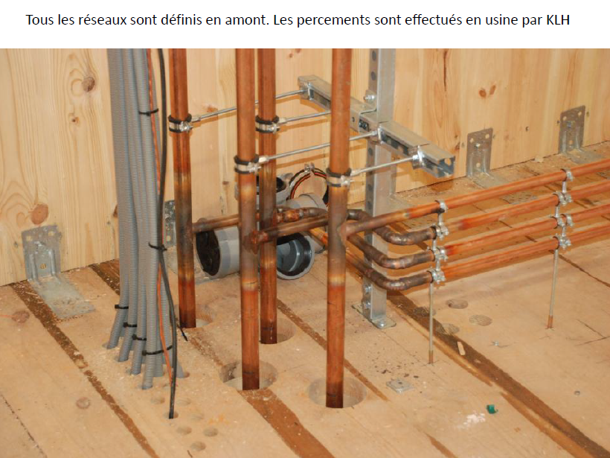
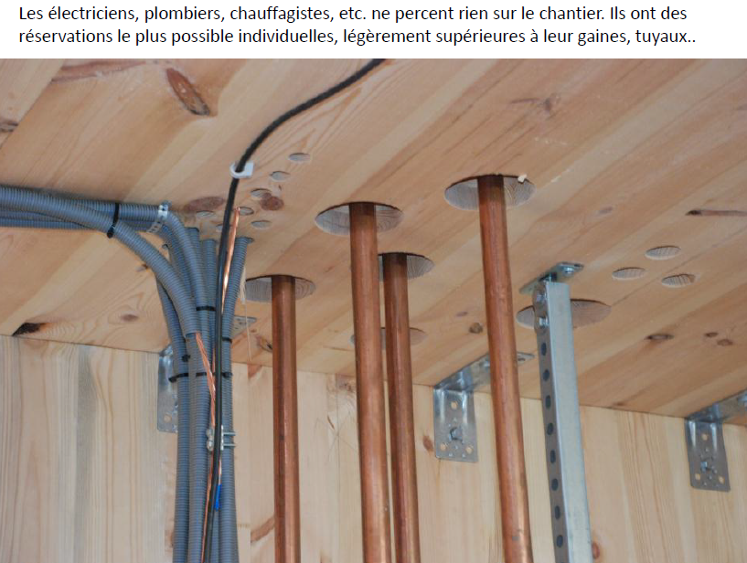
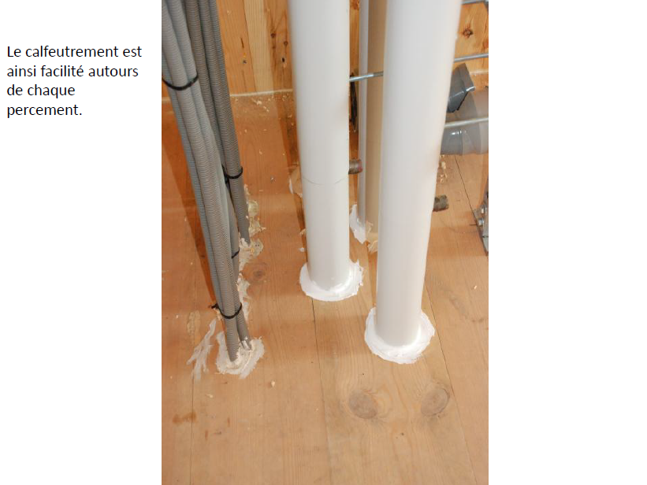

Machines à laver | Réalisation d’un massif béton, ou laverie collective, ou espace extérieur | Définir des exemples de solutions (rigidification ponctuelle des planchers) pour répondre a
Analyse atelier n°2 :
Idem : Absence de garantie de la rigidité du support

Pour le guide de conception :
Intégrer des supports massifs béton

Etape 2 :
Définir la valeur de rigidité à fixer
Etude sur cette thématique en cours au CSTB, rendu fin 2017

Ascenseurs | Cage béton ou double ossature bois | Définir des exemples de solutions avec une simple ossature bois
Analyse atelier n°2 :

Pour le guide de conception :
Solution possible : Cage en CLT + doublage

Il faudrait contacter les ascensoristes pour avoir leur retour d’expérience

Equipements en toiture (CTA, Groupes froids) | Dernier étage béton ou utiliser des espaces tampons | Définir des exemples de solutions pour une désolidarisation en bois
Analyse atelier n°2 :
Idem : Absence de garantie de la rigidité du support

Pour le guide de conception :
Intégrer des supports massifs béton + désolidarisation (plots, résilient…)

Douche de plain-pied | Réaliser une étude détails | Définir des exemples de solutions
Analyse atelier n°2 :

Point moins sensible car potentiellement traité par le doublage (3BA13 pour le coupe-feu) en sous-face

 | A court terme  Concours PUCA | A long terme  Etudes spécifiques
Vibrations métro / train
Limiter les bruits et vibrations en provenance des transports ferroviaires | Réaliser les fondations et le RdC en béton | Définir des exemples de solutions en bois
Analyse atelier n°2 :

A priori, moins de transmission de vibration dans structure bois que béton

 | A court terme  Concours PUCA | A long terme  Etudes spécifiques
Spécificités liées aux bâtiments de grande hauteur (IGH ou non)
Contraintes des autres thématiques (structure, feu, thermique) sur planchers, murs et façades | Essais labo spécifiques, notamment si l’on cherche à diminuer les épaisseurs et masse des planchers | Définir des exemples de solutions en bois
Analyse atelier n°2 :

Pas de remarques, attente retours des autres ateliers

Doubles murs désolidarisés impossibles pour structure -> liaisons des planchers problématique pour l’acoustique | Utiliser des chapes flottantes pour limiter les transmissions latérales par les planchers  Désolidariser les planchers ? | Définir des exemples de solutions en bois
Analyse atelier n°2 :

Redite par rapport aux points déjà abordés, point supprimé

Menuiseries positionnées au nu extérieur | Vigilance sur le traitement périphérique
Analyse atelier n°2 :

Pour le guide de conception :
Précadre acier ou doublage
Ou limiter le débord au contreventement

Bruit du vent lié à la structure | Etude ponctuelle à chaque projet
Analyse atelier n°2 :

Bruit solidien (rigidifier la structure des éléments rapportés)

 | A court terme  Concours PUCA | A long terme  Etudes spécifiques
« Voir le bois »
Problématiques sur les transmissions latérales planchers / façades | Capitaliser sur les retours d’expérience d’opérations avec bois apparent | Définir des exemples de solutions en bois
Analyse atelier n°2 :

Pour les logements/hôtel : complexe, les doublages resteront nécessaires pour obtenir de bonnes performances acoustiques. Les éléments bois pourront seulement être rapportés en éléments décoratifs.

Pour les bureaux : envisageable à condition de traiter correctement les transmissions latérales (cloisonnement sur poutre ou sur CLT épais).

Remplacer parements plâtre par du bois | Définir une équivalence acoustique de remplacement d’un parement plâtre par du bois
Analyse atelier n°2 :

A priori possible sous condition d’équivalence : Masse + fréquence critique

Charpentes apparentes |  | Etude afin de considérer l’absorption induite par les charpentes par diminution du libre parcours moyen
Analyse atelier n°2 :

Point supprimé

 | A court terme  Concours PUCA | A long terme  Etudes spécifiques
Ameublement / aménagement
Isolement au bruit aérien | Utiliser un placard toute hauteur/largeur pour améliorer les isolements acoustiques entre locaux | Définir les gains possibles
Analyse atelier n°2 :

Des réserves sont apportées sur ce point :
Attention aux effets collatéraux (fermeture porte…),
Quid placard ouvert ?

Réverbération | Valoriser absorption de l'ameublement (bibliothèque, etc.) | Définir les gains possibles
Analyse atelier n°2 :

Intérêt uniquement pour les bureaux

Utiliser des produits naturels | Possible avec une chape flottante | Définir des solutions qui permettent d’utiliser les produits que l’on souhaite (pas forcément caractérisés en acoustique)
Analyse atelier n°2 :

Matériaux biosourcés : ok sans éssais particuliers pour les remplissages des séparatif, planchers…

Des essais en laboratoire sont nécessaires pour les résilients sous chape

Suite :
Les tableaux de solutions sont à transmettre aux autres groupes,
Proposition d’élargissement des participants à l’atelier via le GIAC ;
Un point visio sera réaliser fin juillet suite au rendu du 04/07 ; date à définir
Le prochain atelier aura lieu le jeudi 15 septembre à 14h chez Egis à Montreuil

